__台北市 中山 國民小學 數學科第1.2單元 試卷___年 ___班 座號：___ 姓名：__________

一、圈圈看
1.
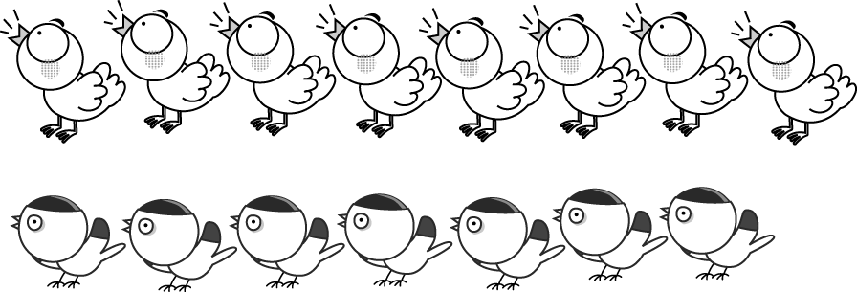
 比 （ 多 ， 少 ）1 隻。
2.
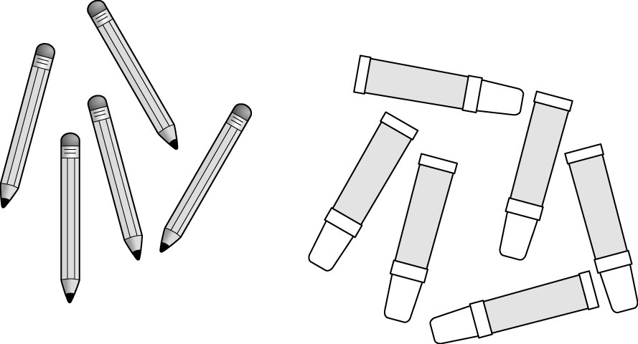
（ ，  ）比較少。
3.
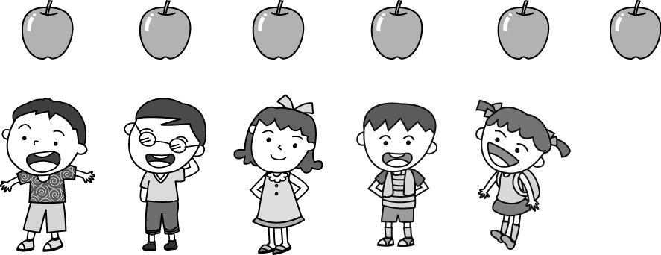
小朋友比 （ 多 ， 少 ）1 個。
4.
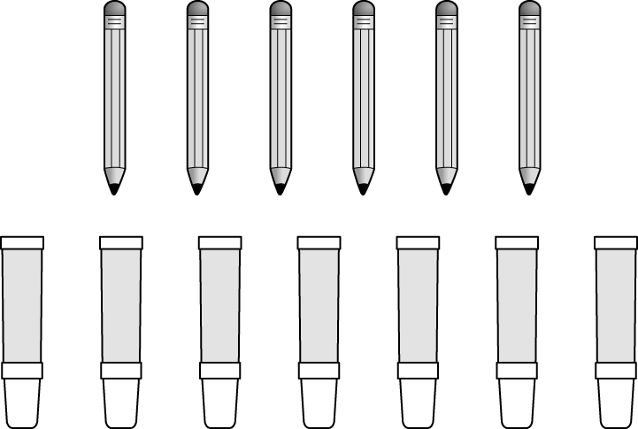
（ ， ）比較少。
5.圈出正確的數量。
○ 3

○ ○ ○ ○ ○

○ ○ ○ ○ ○

○ 4

○ ○ ○ ○ ○

○ ○ ○ ○ ○

6.從右邊數起，把第 3 個圈起來。
7.從左邊數起，把第 8 個圈起來。
8.
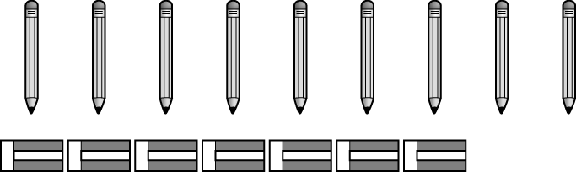
（ ，  ）比較多。
9.
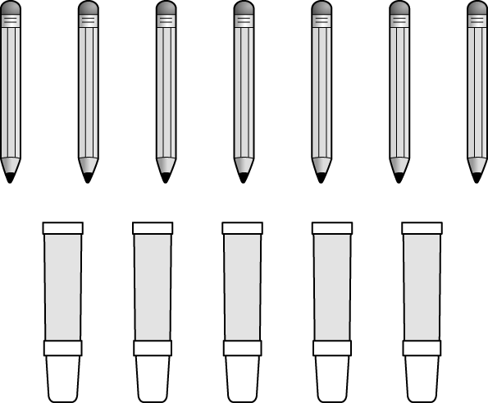
（ ， ）比較多。

二、畫畫看
1.看數字，畫出一樣多的○。
○ 1
○ 4

三、連連看
1.
○   | ‧ | ‧ | ㄅ  ○○○○○  ○○○○○
○ | ‧ | ‧ | ㄆ  ○○○○○  ○○○○
○ | ‧ | ‧ | ㄇ  ○○○○○  ○○○
○ | ‧ | ‧ | ㄈ  ○○○○  ○○○
○ | ‧ | ‧ | ㄉ  ○○○○  ○○

四、看圖填填看
1.有多少枝筆？寫寫看。
○ | ○ | ○
 |  | 
（ ） | （ ） | （ ）
2.有多少隻雞？寫寫看。
○ | ○ | ○
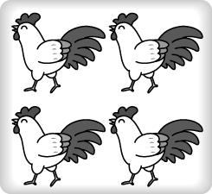 | 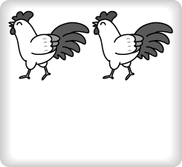 | 
（ ） | （ ） | （ ）
3.寫出正確的數字。
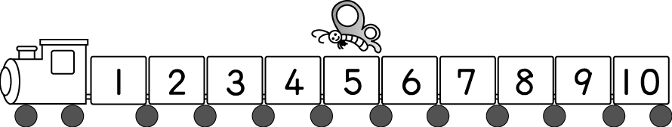
蝴蝶在 5 的位置往前飛 2 節車廂，停在第（ ）節車廂上

4.數一數，有多少？
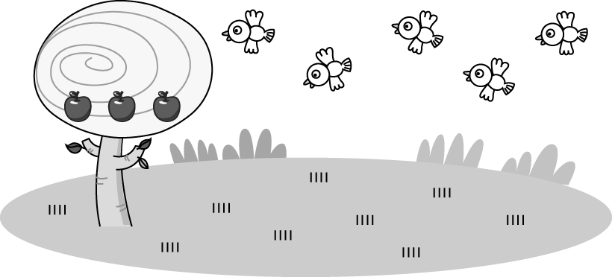
○ | ○ | ○
 |  | 
5.有多少朵花？寫寫看。
○ | ○ | ○ | ○ | ○
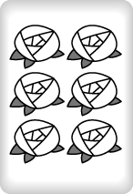 | 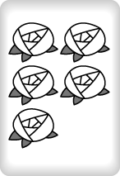 | 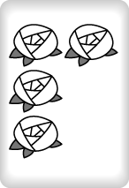 | 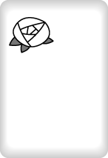 | 
（ ） | （ ） | （ ） | （ ） | （ ）

五、做做看
1.畫圈比比看。
5 張桌子，9 張椅子。


（ ， ）比較多，多（ ）張。

六、看圖做做看
1.先填數字，再把比較多的圈起來。
○ | ○
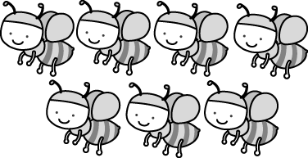 | 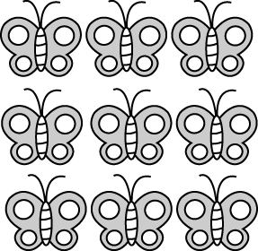
（ ） | （ ）
2.先填數字，再把一樣多的圈起來。
○ | ○ | ○ | ○

（ ） | （ ） | （ ） | （ ）
3.先填數字，再把比較少的圈起來。
○ | ○

（ ） | （ ）

